Одной из самых востребованных услуг налоговой службы является получение идентификационного номера налогоплательщика (ИНН) физическими лицами (в том числе для детей).
Самым простым, удобным и быстрым способом (за 2-3 мин) получения ИНН является возможность формирования на сайте ФНС России Выписки из Единого государственного реестра налогоплательщиков, подписанной усиленной квалифицированной подписью налогового органа. Электронная выписка является официальным документом, подтверждающим присвоение ИНН.
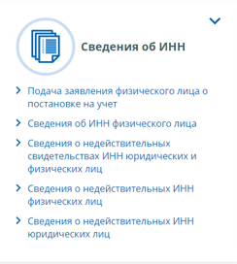 | Сервис «Сведения об ИНН физического лица». Достаточно заполнить в интерактивном окне сервиса соответствующую форму запроса: отразить Ф.И.О., дату рождения и документ, удостоверяющий личность
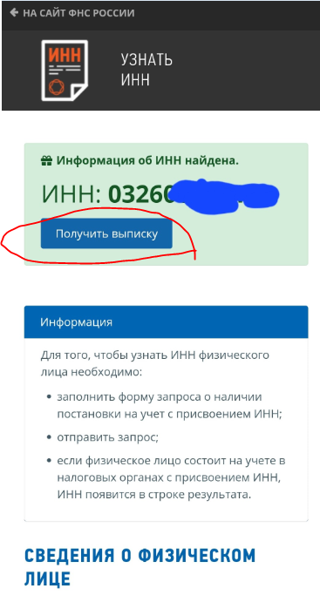 | На экран выводится информация об ИНН физического лица, с возможностью формирования выписки из ЕГРН.
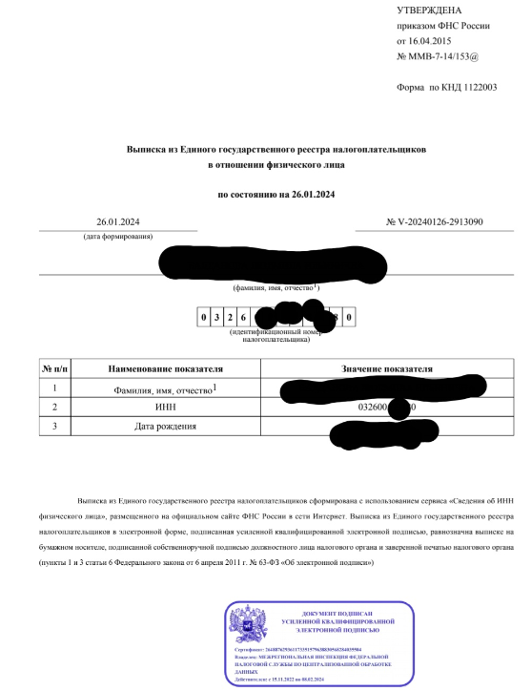 | При нажатии «Получить выписку» сразу формируется выписка из ЕГРН в формате pdf, подписанная ЭЦП ФНС России.  Электронная выписка является официальным документом, подтверждающим присвоение ИНН.  Такую же электронную выписку с ИНН за 2-3 минуты можно получить на своего ребенка, указав данные свидетельства о рождении.
 | Qr – код на электронный сервис ««Сведения об ИНН физического лица».»

В преддверии составления справок о доходах и расходах госслужащих дополнительно сообщаем о возможности формирования в ЛК ФЛ справок о наличии расчетных счетов физического лица: в мобильном приложении ЛК ФЛ раздел «Запрос справок», далее в конце списка «Получить сведения о банковских счетах в электронной форме».
При этом необходимо принять во внимание, что налоговый орган не является первоисточником информации о счетах налогоплательщиков, а, следовательно, не может в полной мере отвечать за степень ее актуальности и достоверности при предоставлении третьим лицам.
Сведения о счетах (вкладах) физических лиц представляются банками в налоговые органы в соответствии с пунктом 1.1 статьи 86 Налогового кодекса Российской Федерации с 1 июля 2014 года. Информацией о ранее открытых физическими лицами счетах в банках (если такие счета не закрывались, либо по ним не было изменений) налоговые органы не располагают.
При возникновении вопросов, касающихся представленных сведений о банковских счетах, рекомендуется обращаться непосредственно в банки, представившие такие сведения в налоговые органы.

